Momentum Contrast for Unsupervised Visual Representation Learning

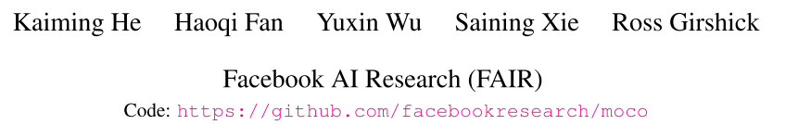

1. 摘要

我们提出了动量对比（MoCo），用于无监督的视觉表征学习。从对比学习[29]的角度来看，我们建立了一个带有队列和移动平均编码器的动态字典。这使得我们能够即时建立一个大型的、一致的字典，从而促进了对比性无监督学习。MoCo在ImageNet分类的普通线性协议下提供了有竞争力的结果。更重要的是，MoCo学到的表征可以很好地转移到下游任务中。在PASCAL VOC、COCO和其他数据集的7个检测/分割任务中，MoCo的表现优于其有监督的预训练同类方法，有时甚至以较大的幅度超过它。这表明，在许多视觉任务中，无监督和有监督的代表学习之间的差距已经基本消除。

1. 问题重述

如GPT[50, 51]和BERT[12]所示，在自然语言处理中，无监督表示学习是非常成功的。但在计算机视觉中，有监督的预训练仍然占主导地位，而无监督的方法通常落后于此。原因可能来自于它们各自信号空间的差异。语言任务有离散的信号空间（词、子词单元等），用于建立标记化的字典，无监督学习可以基于此。相比之下，计算机视觉则进一步关注字典的建立[54, 9, 5]，因为原始信号是在一个连续的、高维的空间中，并且不是人类交流的结构（例如，与单词不同）。

最近的一些研究[61, 46, 36, 66, 35, 56, 2]使用与对比性损失[29]有关的方法，在无监督的视觉表征学习方面提出了有希望的结果。尽管有不同的动机，这些方法可以被认为是建立动态字典。词典中的 "键"（tokens）是从数据（如图像或斑块）中采样的，并由一个编码器网络表示。无监督学习训练编码器进行字典查询：一个编码的 "查询 "应该与它匹配的键相似，而与其他键不相似。学习被表述为最小化对比性损失[29]。

从这个角度来看，我们假设，最好能够构建具有以下特点的词典。(i)大，(ii)在训练过程中不断演变的一致。直观地说，一个更大的字典可以更好地对底层的连续、高维的视觉空间进行采样，而字典中的键应该由相同或类似的编码器来表示，以便它们与查询的比较是一致的。然而，现有的使用对比性损失的方法可能在这两个方面中的一个方面受到限制（后面将讨论背景）。我们提出了Momentum Contrast（MoCo），作为一种建立大型一致的字典的方法，用于具有对比性损失的无监督学习（图1）。我们将字典作为数据样本的队列来维护：当前minibatch的编码代表被排队，最旧的被取消排队。这个队列将字典的大小与小批量的大小解耦，允许它很大。此外，由于字典中的键来自于前面的几个小批，因此提出了一个缓慢推进的键编码器，作为查询编码器的动量移动平均来实现，以保持一致性。

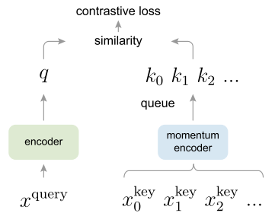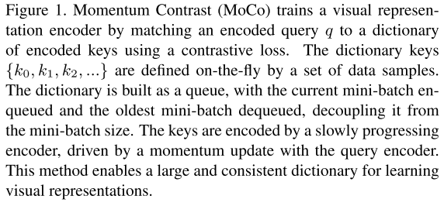

MoCo是一种为对比性学习建立动态字典的机制，可以用于各种辅助任务。在本文中，我们遵循一个简单的实例判别任务[61, 63, 2]：如果一个q是同一图像的编码视图（例如，different crops），那么它们与一个键key相匹配。使用这个辅助任务，MoCo在ImageNet数据集[11]的线性分类的通用协议下显示了有竞争力的结果。无监督学习的一个主要目的是预先训练表征（即特征），通过微调可以转移到下游任务中。我们表明，在7个与检测或分割有关的下游任务中，MoCo的无监督预训练可以超过其ImageNet的有监督对应物，在某些情况下有不小的优势。在这些实验中，我们探索了MoCo在ImageNet或10亿张Instagram图像集上的预训练，表明MoCo可以在更真实的世界、10亿张图像规模和相对无序的情况下工作。这些结果表明，MoCo在很大程度上缩小了许多计算机视觉任务中无监督和有监督的表示学习之间的差距，并且可以在一些应用中作为ImageNet有监督预训练的替代方案。

1. 相关工作

无监督/自我监督的学习方法一般涉及两个方面：辅助任务和损失函数。术语 "辅助 "意味着被解决的任务不是真正感兴趣的，而只是为了学习一个好的数据表示的真正目的而解决的。损失函数通常可以独立于辅助任务进行研究。MoCo专注于损失函数方面。接下来我们讨论一下这两个方面的相关研究。

**损失函数**。定义损失函数的常见方法是测量模型的预测与固定目标之间的差异，例如通过L1或L2损失重建输入像素（例如自动编码器），或通过交叉熵或基于边际的损失将输入分为预先定义的类别（例如八个位置[13]，色块[64]）。接下来描述的其他替代方案也是可能的。对比性损失[29]计算样本对在表示空间中的相似性。在对比性损失的表述中，目标可以在训练过程中实时变化，而不是将输入与固定的目标相匹配，并且可以用网络计算的数据表示法来定义[29]。

对抗性损失[24]衡量概率分布之间的差异。它是一种广泛成功的无监督数据生成技术。代表性学习的对抗性方法在[15, 16]中进行了探讨。生成式对抗网络和噪声对比估计（NCE）[28]之间存在着关系（见[24]）。

**辅助任务**。已有大量的借口任务被提出来。例如，在某些破坏下恢复输入，如去噪自动编码器[58]，上下文自动编码器[48]，或跨通道自动编码器（着色）[64, 65]。一些借口任务通过，例如，单个（"典范"）图像的变换[17]、补丁排序[13, 45]、跟踪[59]或分割视频中的物体[47]，或聚类特征[3, 4]，形成伪标签。

**对比性学习与辅助任务**。各种辅助任务可以基于某种形式的对比性损失函数。实例判别法[61]与基于典范的任务[17]和NCE[28]有关。对比性预测编码（CPC）[46]中的借口任务是上下文自动编码的一种形式[48]，而在对比性多视图编码（CMC）[56]中，它与着色有关[64] 。

1. 详细阐述
   1. Contrastive Learning as Dictionary Look-up
      1. InfoNCE

对比学习[29]，以及它的最新发展可以被认为是为字典查询任务训练一个编码器，如下面所述。考虑一个编码查询q和一组编码样本{k0, k1, k2, ...}，它们是一个字典的键。假设字典中存在一个与q相匹配的键（表示为k+）。对比损失[29]是一个函数，当q与它的正键k+相似而与所有其他键（被认为是q的负键）不相似时，其值为低。用点积来衡量相似度，本文考虑了一种对比性损失函数的形式，称为InfoNCE[46]。

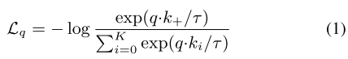

其中，τ是一个温度超参数，按[61]。共包含一个正样本和k个负样本。直观地说，这个损失是基于(K+1)路的softmax分类器的对数损失，该分类器试图将q分类为k+。对比性损失函数也可以基于其他形式[29, 59, 61, 36]，如基于边际的损失和NCE损失的变种。

对比性损失作为一个无监督的目标训练表示查询和钥匙的编码器网络的函数[29]。一般来说，查询的表示方法是q = fq(xq) 其中fq是一个编码器网络，xq是一个查询样本（同样地，k = fk(xk)）。它们的实例化取决于具体的借口任务。输入xq和xk可以是图像[29, 61, 63]、斑块[46]，或由一组斑块组成的背景[46]。网络fq和fk可以是相同的[29, 59, 63]，部分共享的[46, 36, 2]，或不同的[56] 。

* 1. Momentum Contrast From

从上述角度来看，对比学习是一种在高维连续输入（如图像）上建立离散字典的方法。词典是动态的，即key是随机抽样的，而且key-encoder在训练过程中会不断变化。我们的假设是，好的特征可以通过涵盖丰富的负面样本集的大型字典来学习，而字典中的键的编码器尽管在进化中也尽可能地保持一致。基于这一动机，我们提出了Momentum Contrast，如下所述：

**词典是一个队列**。我们方法的核心是把字典作为数据样本的队列来维护。这使我们能够重新使用紧接着的小批中的编码键。队列的引入使字典的大小与小批的大小脱钩。我们的字典大小可以比典型的迷你批次大小大得多，并且可以灵活地独立设置为一个超参数。词典中的样本被逐步替换。

当前的迷你批被排到字典中，而队列中最老的minibatch被删除。字典总是代表所有数据的一个采样子集，而维护这个字典的额外计算是可控的。此外，删除最古老的小批量可能是有益的，因为其编码的密钥是最过时的，因此与最新的密钥最不一致。

**动量更新**。使用队列可以使字典变大，但它也使通过反向传播来更新密钥编码器变得难以实现（梯度应该传播到队列中的所有样本）。一个天真的解决方案是，从查询编码器fq中复制参数给密钥编码器fk，忽略这个梯度。但是这种解决方案在实验中产生了很差的结果（第4.1节）。我们假设，这种失败是由快速变化的编码器造成的，它降低了密钥表示的一致性。我们提出一个动量更新来解决这个问题。

Formally, denoting the parameters of fk as θk and those of fq as θq, we update θk by:



这里m∈[0，1]是一个动量系数。只有参数θq是通过反向传播更新的。公式(2)中的动量更新使θk比θq更平稳地发展。因此，尽管队列中的钥匙是由不同的编码器（在不同的小批中）编码的，但这些编码器之间的差异可以变得很小。在实验中，一个相对较大的动量（如m=0.999，我们的默认值）比一个较小的值（如m=0.9）效果要好得多，这表明一个缓慢演化的密钥编码器是利用队列的核心。

**与以往机制的关系**。MoCo是一个使用对比性损失的一般机制。我们将其与图2中的两个现有的一般机制进行比较。它们在字典大小和一致性上表现出不同的特性。通过反向传播的端到端更新是一种自然的机制（例如，[29, 46, 36, 63, 2, 35]，图2a）。它使用当前小批中的样本作为字典，所以密钥的编码是一致的（通过同一组编码器参数）。但是，字典的大小是与小批量的大小相联系的，受限于GPU的内存大小。它也受到大型迷你批次优化的挑战[25]。最近的一些方法[46, 36, 2]是基于本地位置驱动的借口任务，其中字典的大小可以通过多个位置变得更大。但是这些预言任务可能需要特殊的网络设计，如修补输入[46]或定制接受场大小[2]，这可能会使这些网络转移到下游任务中变得复杂。另一种机制是由[61]提出的记忆库方法（图2b）。记忆库由数据集中所有样本的表示组成。每个小批次的字典都是从记忆库中随机抽取的，没有反向传播，所以它可以支持大的字典大小。然而，一个样本在记忆库中的表示是在它最后一次被看到时更新的，所以采样的键基本上是关于编码器在过去历时中的多个不同步骤，因此不太一致。在[61]中，对记忆库采用了动量更新。它的动量更新是在同一样本的表示上，而不是在编码器上。这种动量更新与我们的方法无关，因为MoCo没有对每个样本进行跟踪。此外，我们的方法更节省内存，可以在十亿规模的数据上进行训练，这对一个内存库来说是难以解决的。第4节对这三种机制进行了经验性的比较。

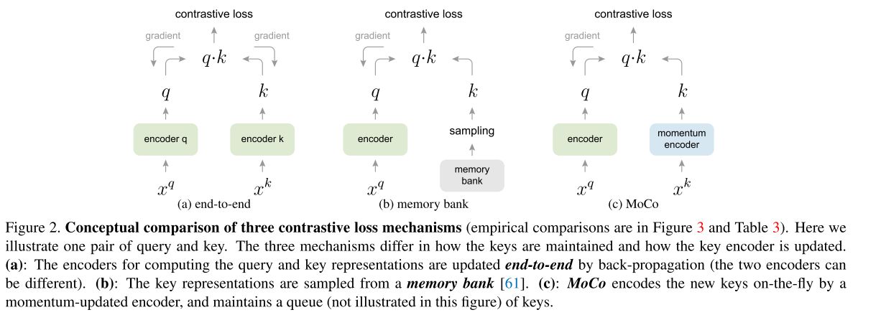

* 1. 辅助任务

对比性学习可以驱动各种借口任务。由于本文的重点不是设计一个新的借口任务，我们使用了一个简单的任务，主要是沿用了[61]中的实例辨别任务，最近的一些工作[63, 2]与此有关。继[61]之后，如果一个查询和一个密钥来自同一幅图像，我们就认为它们是正向的一对，而其他情况下则认为是负向的一对样本。继[63，2]之后，我们将同一图像的两个随机 "视图 "在随机数据增强的情况下形成一个正数对。查询和密钥分别由其编码器fq和fk编码。编码器可以是任何卷积神经网络[39]。

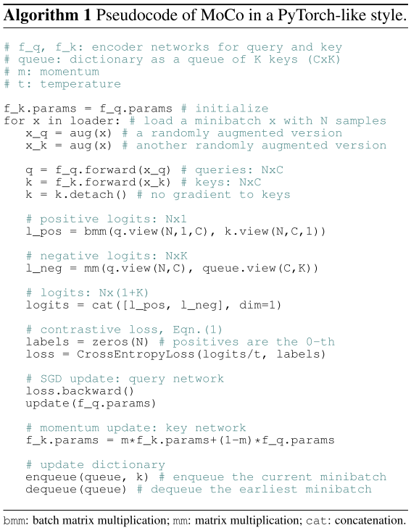

**技术细节**。我们采用ResNet[33]作为编码器，其最后一个全连接层（全局平均池后）有一个固定维度的输出（128-D[61]）。这个输出向量被其L2-norm[61]规范化。这就是查询或钥匙的表示。公式（1）中的温度τ被设定为0.07[61]。数据增强设置遵循[61]：从随机调整的图像中提取224×224像素的裁剪，然后进行随机颜色抖动、随机水平翻转和随机灰度转换，这些都可以在PyTorch的torchvision包中找到。

**Shuffle BN**。我们的编码器fq和fk都有批量归一化（BN）[37]，如同标准ResNet[33]。在实验中，我们发现使用BN会阻止模型学习到好的表征，就像[35]中类似的报告（避免使用BN）。该模型似乎 "欺骗 "了借口任务，并很容易找到一个低损失的解决方案。这可能是因为样本间的批内通信（由BN引起）泄露了信息。

我们通过Shuffle BN来解决这个问题。我们用多个GPU进行训练，并对每个GPU的样本进行独立的BN（如常见的做法）。对于密钥编码器fk，我们在将其分配给GPU之前，对当前小批量的样本顺序进行洗牌（并在编码后洗牌）；查询编码器fq的小批量样本顺序不作改变。这确保了用于计算查询的批量统计和其正密钥来自两个不同的子集。这有效地解决了作弊问题，并允许培训从BN中受益。我们在我们的方法和它的端到端消融对应物（图2a）中都使用洗净的BN。这与记忆库的对应方法（图2b）无关，它不存在这个问题，因为正密钥来自于过去不同的小批。

1. 实验

我们研究在下列情况下进行的无监督训练。ImageNet-1M（IN-1M）。这是ImageNet[11]的训练集，有128万张图片，分属1000个类别（通常称为ImageNet-1K；我们计算图片数量，因为无监督学习不利用类别）。这个数据集的类别分布很均衡，它的图像通常包含物体的标志性视图。Instagram-1B（IG-1B）。继[44]之后，这是一个10亿（940万）张来自Instagram的公开图片的数据集。这些图片来自与ImageNet类别相关的1500个标签[44]。与IN-1M相比，这个数据集相对来说没有经过整理，而且有一个长尾的、不平衡的真实世界数据的分布。这个数据集既包含标志性物体，也包含场景级图像。

**训练**。我们使用SGD作为我们的优化器。SGD的权重衰减为0.0001，SGD的动量为0.9。对于IN-1M，我们在8个GPU中使用256（算法1中的N）的小型批次大小，初始学习率为0.03。我们训练了200个历时，在120和160个历时的学习率乘以0.1[61]，花了∼53小时训练ResNet-50。对于IG-1B，我们在64个GPU中使用1024个小批处理，学习率为0.12，在每62.5千次迭代（64M图像）后，学习率以0.9倍的指数递减。我们训练了125万次迭代（IG-1B的1.4个 epochs），ResNet-50需要6天时间。

* 1. Linear Classification Protocol

我们首先通过线性分类来验证我们的方法。在冻结的特征上，遵循一个通用的协议。在这个小节中，我们对IN-1M进行无监督的预训练。然后，我们冻结特征并训练一个有监督的线性分类器（一个全连接层，然后是softmax）。我们在ResNet的全局平均集合特征上训练这个分类器，训练了100个epochs。我们在ImageNet验证集上报告了1-crop、top-1的分类精度。对于这个分类器，我们进行了网格搜索，发现最佳的初始学习率是30，权重衰减是0（类似于[56]中的报告）。这些超参数对本小节介绍的所有消融条目都表现得很好。这些超参数值意味着特征分布（如大小）可能与ImageNet监督训练的特征分布有很大的不同，这个问题我们将在第4.2节重新讨论。

**消融**：对比性的损失机制。我们比较了图2中所示的三种机制。为了关注对比性损失机制的效果，我们在第3.3节所述的同一个借口任务中实现了所有这些机制。我们还使用相同形式的InfoNCE作为对比性损失函数，即公式（1）。因此，我们只对这三种机制进行比较。结果见图3。总的来说，这三种机制都从较大的K值中受益。 在记忆库机制下，[61, 56]也观察到了类似的趋势，而在这里，我们表明这一趋势更为普遍，可以在所有机制中看到。这些结果支持了我们建立一个大字典的动机。当K较小时，端到端机制的表现与MoCo相似。然而，由于端到端要求，字典的大小受限于小批量的大小。在这里，一台高端机器（8个Volta 32GB GPU）所能承受的最大迷你批次是1024。更重要的是，大批量的迷你训练是一个开放的问题[25]：我们发现在这里有必要使用线性学习率的缩放规则[25]，如果没有这个规则，准确率就会下降（1024个迷你批量时下降2%∼）。但是用更大的迷你批次进行优化是比较困难的[25]，而且即使内存足够大，这种趋势是否能推导出更大的K也是值得怀疑的。

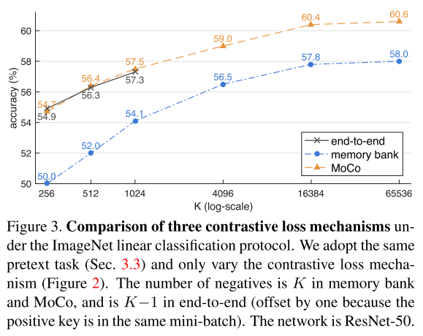

存储库[61]机制可以支持更大的字典大小。但它比MoCo差2.6%。这与我们的假设一致：记忆库中的钥匙来自过去所有时代中非常不同的编码器，它们并不一致。请注意，记忆库中58.0%的结果反映了我们对[61]的改进实现。

**消融**：动力的改进实现。下表显示了在预训练中使用不同的MoCo动量值（公式（2）中的m）时ResNet-50的准确性（这里K=4096）。



当m在0.99∼0.9999时，它的表现相当好，表明一个缓慢进展的（即相对较大的动量）密钥编码器是有益的。当m太小时（如0.9），准确率大大下降；在没有动量的极端情况下（m为0），训练损失会振荡，无法收敛。这些结果支持我们建立一个一致的字典的动机。

**与以前的结果比较**。以前的无监督学习方法在模型大小上会有很大差异。为了进行公平和全面的比较，我们报告了准确性与#参数3的权衡。除了ResNet-50更宽（更多的通道），继[38]4之后，我们设定K=65536（R50）[33]，我们还报告了它的变体，即2×和4×，m=0.999。表1是比较结果。带有R50的MoCo表现得很有竞争力，达到了60.6%的准确率，优于所有类似模型大小（∼24M）的竞争对手。MoCo受益于更大的模型，在R50w4×的情况下达到了68.6%的准确率。值得注意的是，我们使用标准的ResNet-50取得了有竞争力的结果，并且不需要特定的架构设计，例如，经过调整的输入[46, 35]，精心定制的感受野[2]，或结合两个网络[56]。通过使用一个不为借口任务定制的架构，我们更容易将特征转移到各种视觉任务中并进行比较，在下一小节中进行研究。

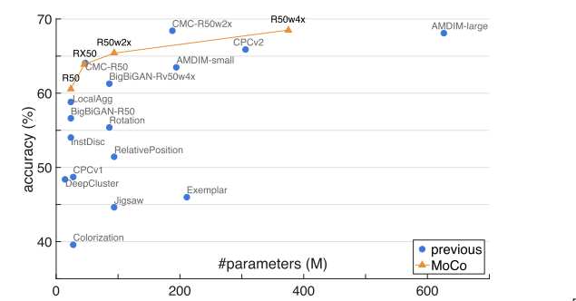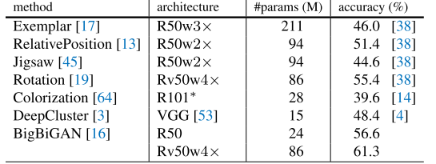

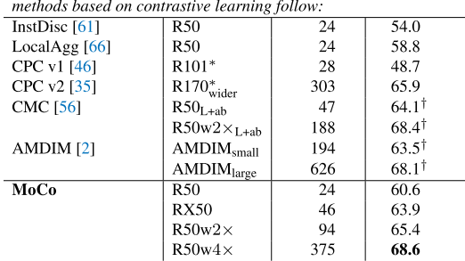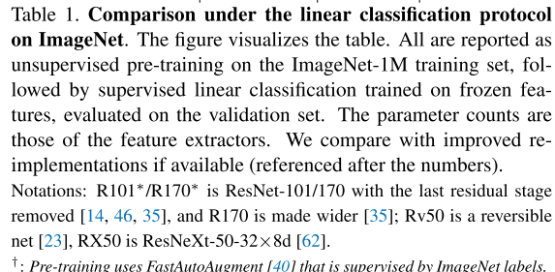

本文的重点是关于一般对抗性学习的机制。我们没有探讨可能进一步提高准确性的正交因素（如特定的借口任务）。作为一个例子，"MoCo v2"[8]，本手稿的一个初步版本的扩展，在数据增强和输出投影头[7]上做了小的改动后，R50的准确率达到了71.1%（从60.6%上升）。我们认为，这个额外的结果显示了MoCo框架的通用性和稳健性。

* 1. Transferring Features

无监督学习的一个主要目标是学习可转移的特征。ImageNet监督下的预训练在作为下游任务微调的初始化时是最有影响力的（例如，[21, 20, 43, 52]）。接下来，我们将MoCo与ImageNet监督下的预训练进行比较，转移到各种任务中，包括PASCAL VOC [18], COCO [42]等。作为先决条件，我们将讨论其中涉及的两个重要问题[31]：规范化和时间表。

**Normalization**。如第4.1节所述，与ImageNet的监督预训练相比，无监督预训练产生的特征可能具有不同的分布。但是一个用于下游任务的系统往往具有为监督预训练选择的超参数（如学习率）。为了缓解这个问题，我们在微调过程中采用了特征归一化：我们用训练好的BN来微调（并在GPU间同步进行[49]），而不是用affine layer来冻结它[33]。我们还在新的初始化层中使用BN（例如FPN[41]），这有助于校准幅度。在微调有监督和无监督的预训练模型时，我们进行归一化处理。MoCo使用的超参数与ImageNet有监督的对应物相同。

它的特点，所以我们的实验是在受控的sched- COCO上进行的，与[31]中的6×∼9×形成对比。在较小的数据集上，例如，像VOC的1×（∼12 epochs）或2×时间表[22]，训练时间较长可能赶不上[31]。尽管如此，在我们的微调中，MoCo使用了与ImageNet有监督的对应程序相同的 计划，并提供随机初始化结果作为参考。

**Schedules**。如果微调时间表足够长，从随机初始化中训练检测器可以成为强大的基线，并且可以匹配COCO上的ImageNet监督反面[31]。我们的目标是研究特征的可转移性，所以我们的实验是在COCO的控制计划上，与[31]中的6×∼9×相比。在较小的数据集上，例如，像VOC的1×（∼12 epochs）或2×时间表[22]，训练时间可能赶不上[31]。尽管如此，在我们的微调中，MoCo使用了与ImageNet有监督对应物相同的时间表，并提供了随机初始化结果作为参考。

综合来看，我们的微调使用了与监督预训练对应物相同的设置。这可能使MoCo处于不利地位。即便如此，MoCo还是具有竞争力。这样做也使得在多个数据集/任务上提出比较是可行的，不需要额外的超参数搜索。

* + 1. PASCAL VOC Object Detection

**设置**。探测器是Faster R-CNN[52]，骨干是R50-dilated-C5或R50-C4[32]（详情见附录），BN经过调整，在[60]中实现。我们对所有层进行端到端的微调。训练时图像比例为[480, 800]像素，推理时为800。同样的设置用于所有条目，包括监督的预训练基线。我们评估了默认的VOC指标AP50（即IoU阈值为50%）以及更严格的COCO式AP和AP75指标。评估是在VOC测试2007集上进行的。

**消融**：**骨干**。表2显示了在trainval07+12（∼16.5k图像）上微调后的结果。对于[R50-dilated-C5](https://www.aiuai.cn/aifarm1288.html" \l ":~:text=DC5%20%28Dilated-C5%29%20-%20%E9%87%87%E7%94%A8%20ResNet%20conv5%20backbone%EF%BC%8C%E5%85%B6%E4%B8%AD%20conv5,3x%20schedule%20%E8%BF%9B%E8%A1%8C%E8%AE%AD%E7%BB%83%E7%9A%84%20%28%E5%A4%A7%E7%BA%A6%2037%20%E4%B8%AA%20COCO%20epochs%29.)（表2a），在IN-1M上预训练的MoCo与有监督的预训练对应物相当，而在IG-1B上预训练的MoCo则超过了它。对于R50-C4（表2b），用IN-1M或IG-1B训练的MoCo优于有监督的对应物：高达+0.9 AP50，+3.7 AP，和+4.9 AP75。有趣的是，转移的准确性取决于检测器结构。对于现有的基于ResNet的结果中默认使用的C4骨架[14, 61, 26, 66]，无监督的预训练的优势更大。预训练与检测器结构之间的关系在过去一直被掩盖，应该是一个正在考虑的因素。

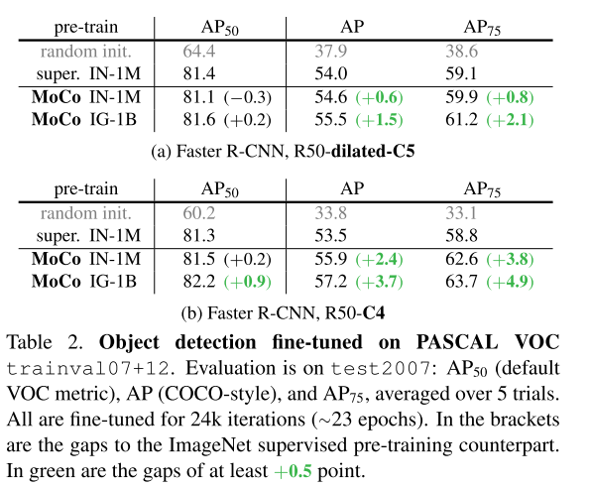

**消融：对比性损失机制**。我们指出，这些结果部分是因为我们为对比性学习建立了坚实的检测基线。为了确定在对比性学习中使用MoCo机制所带来的收益，我们使用与MoCo相同的微调设置，对用端到端或记忆库机制预训练的模型（即图3中最好的模型）进行了微调。这些竞争者表现得很好（表3）。他们的AP和以C4为骨干的AP75也高于ImageNet有监督的对应物，参见表2b，但其他指标则较低。他们在所有指标上都比MoCo差。这表明MoCo的优势。此外，如何在更大规模的数据中训练这些竞争者是一个开放的问题，他们可能不会从IG-1B中受益。

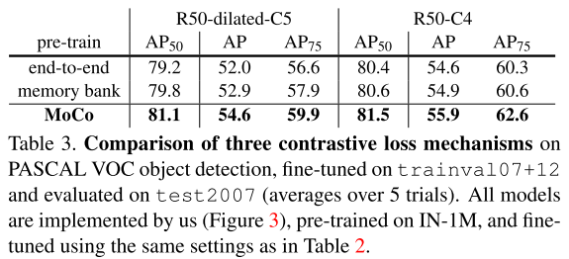

**与以前的结果比较**。继竞争对手之后，我们在trainval2007（∼5k图像）上使用C4骨架进行了微调。比较结果见表4。对于AP50指标，以前的方法都无法赶上其各自的监督预训练的对应方法。在IN-1M、IN-14M（完整的ImageNet）、YFCC-100M[55]和IG-1B中的任何一个上进行预训练的MoCo都能超过有监督的基线。在更严格的指标中可以看到巨大的收益：高达+5.2 AP和+9.0 AP75。这些收益比在trainval07+12中看到的收益更大（表2b）。

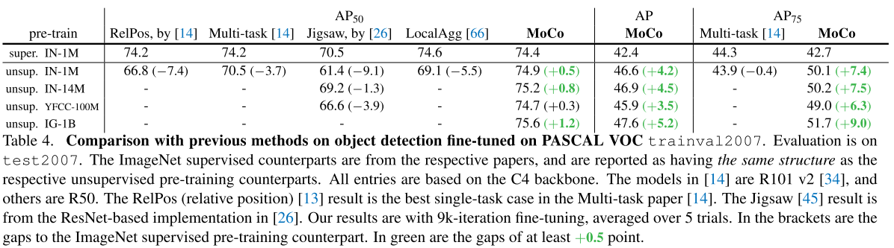

* + 1. COCO Object Detection and Segmentation

**Setup**。该模型是Mask R-CNN[32]，带有FPN[41]或C4骨干，BN经过调整，在[60]中实现。训练时图像比例为[640, 800]像素，推理时为800。我们对所有层进行端到端的微调。我们在train2017集（∼118k图像）上进行微调，在val2017上进行评估。计划是[22]中默认的1×或2×。

**结果**。表5显示了使用FPN（表5a，b）和C4（表5c，d）骨干的COCO的结果。如表5所示，所有的模型（包括ImageNet的超级2×时间表，MoCo比ImageNet监督的2×时间表的差距要大。

* + 1. More Downstream Tasks

表6显示了更多的下游任务（实施细节见附录）。总的来说，MoCo的表现与ImageNet有监督的预训练具有竞争性。COCO关键点检测：与随机初始化相比，有监督的预训练没有明显的优势，而MoCo在所有指标上都表现出色。COCO致密姿势估计[1]。MoCo在这一高度定位敏感的任务中大大优于有监督的预训练，例如，在APdp75中优于3.7分。LVIS v0.5实例分割[27]：这项任务有∼1000个长尾分布的类别。特别是在ImageNet监督基线的LVIS中，我们发现用冻结的BN（24.4APmk）进行微调比可调整的BN更好（细节见附录）。所以我们在这个任务中把MoCo和更好的监督预训练变体进行比较。带有IG-1B的MoCo在所有指标上都超过了它。

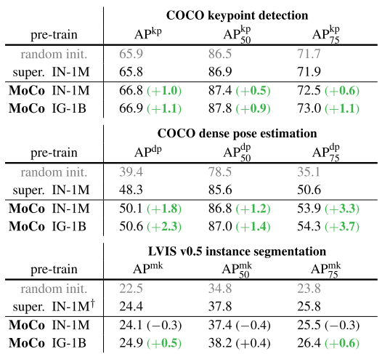 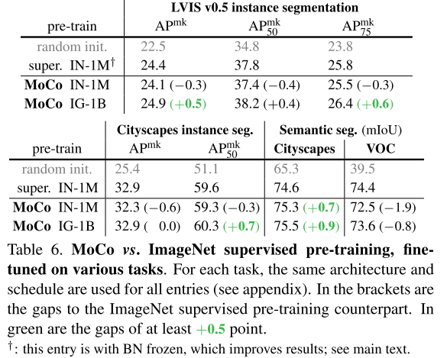

**总结**。MoCo在7个检测或分离任务中的表现优于ImageNet有监督的预训练对应方。此外，MoCo在Cityscapes实例分割中表现平平，在VOC语义分割中落后；我们在附录中展示了另一个关于iNaturalist[57]的可比案例。总的来说，MoCo在很大程度上缩小了多个视觉任务中无监督和有监督的代表学习之间的差距。值得注意的是，在所有这些任务中，在IG-1B上预训练的MoCo始终比在IN-1M上预训练的MoCo好。这表明MoCo可以在这个大规模的、相对未经整理的数据集上表现良好。这代表了走向现实世界无监督学习的一个场景。

1. 评析
   1. 总结

我们的方法在各种计算机视觉任务和数据集的无监督学习中显示了积极的结果。有几个开放的问题值得讨论。MoCo从IN-1M到IG-1B的改进一直很明显，但相对较小，这表明更大规模的数据可能没有得到充分的利用。我们希望一个先进的借口任务能改善这一点。除了简单的实例判别任务[61]外，还可以采用MoCo来完成掩蔽自动编码等借口任务，例如在语言[12]和视觉[46]中。我们希望MoCo对其他涉及对比性学习的前文任务也有帮助。